Comment utiliser la macro d’insertion de vis :

# Action préalable

## Eléments à respecter

* Le fichier Optimus.CATProduct est bien présent
* Le nom du chemin d’accès à l’ensemble de la visserie est bien le suivant : « visserie\MacroInsertionVis\catalogue_vis_ecroou_rondelle_outils ». Et il est directement dans le git, pas dans un sous-dossier.

## Publications des éléments

L’ensemble de la macro travaille avec des publications, il est donc nécessaire de les créer avant toutes autres étapes.

Pour créer une publication, il faut aller dans le menu de l’atelier Part Design **Outils** -> **Publications.**

Une fenêtre va apparaitre :

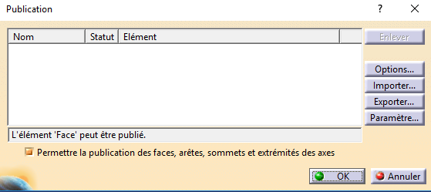

Figure : Fenêtre des publications

Ensuite les faces peuvent être sélectionnées directement sur la pièce.

Pour renommer les publications, il faut cliquer sur le nom dans la fenêtre des publications.

Pour publier un axe, il faut faire un clic droit sur la surface correspondante à l’axe, par exemple le cylindre d’un trou. Puis cliquer sur **Autre sélection**, la fenêtre suivante apparait :

Une fois les publications effectuées, cliquer sur **OK** sur la fenêtre des publications. Ainsi, elles apparaissent dans l’arbre.

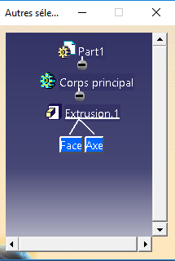

Figure : Fenêtre **Autre Sélection** des publications et arbre avec les publications

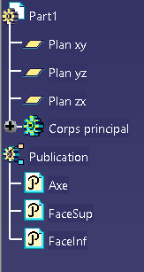

## Installer une barre d’outils avec la macro

Ouvrir l’atelier **Assembly Design**

Aller dans le menu **Outils** -> **Personnaliser** -> Onglet **Barre d’outils** -> Bouton **Nouvelle**

Ensuite aller dans l’onglet **Commandes** -> catégories **Macros**

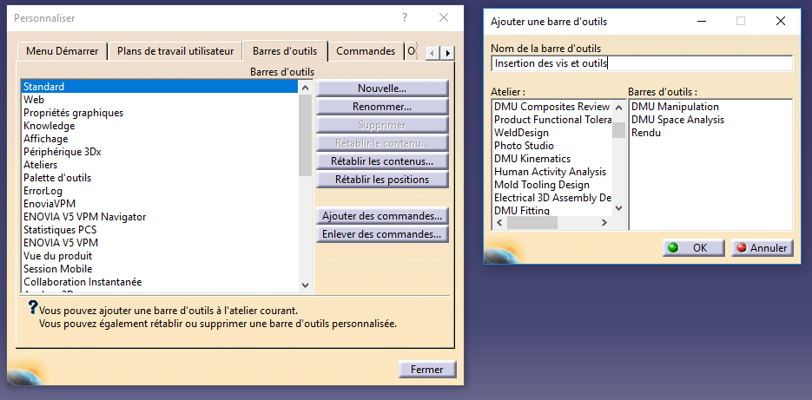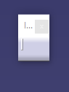

Figure : Insertion d'une nouvelle barre d'outils